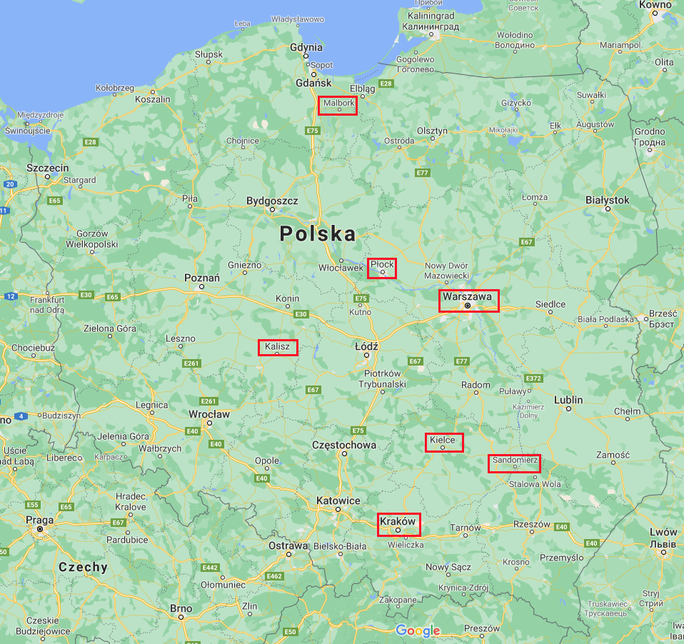

- Warszawa – Płock – Malbork – Warszawa
2 instytucje – relikwiarz, miecz, 2 puginały i ostroga

- Warszawa – Kalisz – Warszawa
1 instytucja – kielich

- Warszawa – Kielce – Kraków – Sandomierz – Warszawa (transport dwudniowy)
5 instytucji – 2 kielichy, relikwiarz, 4 rysunki, 2 rzeźby, guzy, korona

- Warszawa
4 instytucje – 5 rękopisów, moneta, 2 miecze

